Corona-Hilfseinrichtungen im Zollernalbkreis
Stand 23.3.2020

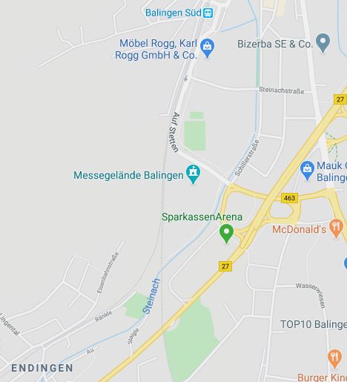
Corona-Station
Berufliches Schulzentrum
Steinachstraße 19
Fieberpraxis
SparkassenArena
Auf Stetten 1

Corona-Testzentrum VolksbankMesse
Auf Stetten 4
B a l i n g e n

